Викторина «Географический калейдоскоп»
Предмет: география
Класс: 9
Учитель: Немчинова Дарья Андреевна, МБОУ «СОШ» с. Мутный Материк
Тип мероприятия: повторение пройденного материала

Цели мероприятия: систематизировать и обобщить знания по географии
Задачи:
1)закрепить и углубить знания, полученные на уроках географии о природных процессах и явлениях, происходящих на территории нашей страны, о рекордах России;
2)развивать логическое мышление, быстроту мышления, принимать правильные решения, работая в команде.
3)воспитывать умение работать в группе, чувство взаимопомощи и взаимовыручки, умение слушать товарища, привитие уважительного отношения к мнению своих товарищей, самооценки и оценки работы одноклассников. Воспитывать чувство ответственного отношения к выполняемой работе.

Форма проведения: интеллектуально-географическая игра.

Приемы: разноуровневые задания, групповая работа, задания по карте.
Правила игры. Для участия в игре формируются две команды. Ведущий объясняет правила к каждому конкурсу. За каждый правильный ответ команда получает 1 балл. Если команда не может дать правильный ответ, право хода передаётся другой команде. Побеждает та команда, которая наберет наибольшее количество баллов.
Ход игры
1 раунд «Расшифруй географическое словосочетание»
2 раунд «Ребусы»
3 раунд «Карта России»
4 раунд «Географическое районирование России»
5 раунд «Третий лишний»
6 раунд «Викторина»
Вступительное слово учителя.
Мы с вами живём в России, стране которую должны знать и любить. Эти знания пригодятся вам в дальнейшей жизни. Хочу продолжить словами поэта Бокова.
Откуда начинается Россия?
С Курил, Камчатки, с Командор?
О чем грустят глаза степные
Над камышами всех её озёр?
Россия начинается с пристрастья
К труду, терпению, к правде, доброте.
Вот в чём её звезд. Она прекрасна!
Она горит и светит в темноте.
Отсюда все дела её большие,
Её неповторимая судьба
И если ты причастен к ней -
Россия не с гор берёт начало, а с тебя.
Ребята я знаю, что все вы любите путешествовать, но какое же путешествие может быть в течение учебного года, и поэтому я предлагаю вам отправиться в воображаемое путешествие по необъятным просторам своей Родины-России. А так же вспомним некоторые темы, которые мы проходили в предыдущих классах на уроках географии. И так мы начинаем наше путешествие.
В игре принимают участие две команды, учащиеся 9 - го класса (представление команд) Команда «Урал», команда « Кавказ». Команда, которая наберёт наибольшее количество баллов и будет победителем. У каждой команды на столах лежат правила работы в команде, давайте ещё раз их вспомним.
(учащиеся повторяют правила работы в группах).
Перед началом путешествия мне бы хотелось вам пожелать честной игры и огромной удачи.
И так мы начинаем

1 раунд
Команда, которая быстрее справится с заданием, получает 1 бал. Вам необходимо из букв составить словосочетание.
Каждая команда получает конверт с буквами.

ОРГФАЕГИЕОЧСКЕ ЕПИОНЛЕОЖ (географическое положение)
2 раунд
Командам необходимо расшифровать ребусы. Команды получают конверты с ребусами. За каждое правильное расшифрованное слово команда получает балл.

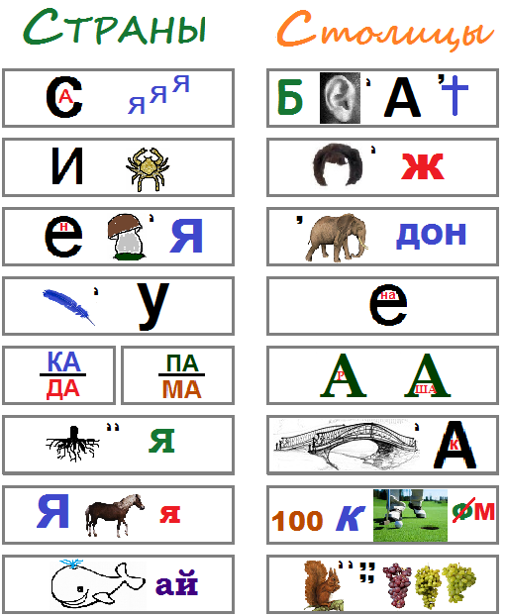

3 раунд
Каждая команда получает контурную карту России, на которой должна обозначить следующие объекты:
- Черное море
- Оз.Байкал
- Прикаспийская низменность
- п-ов Таймыр
- о. Сахалин
- п-ов Камчатка
- г.Кавказ
- г.Урал
- р. Амур
- г.Алтай
После выполнения задания, один участник из каждой команды показывает вышеперечисленные объекты у доски на большой контурной карте России. Команда, которая быстрее справится с заданием, получит 2 балла.
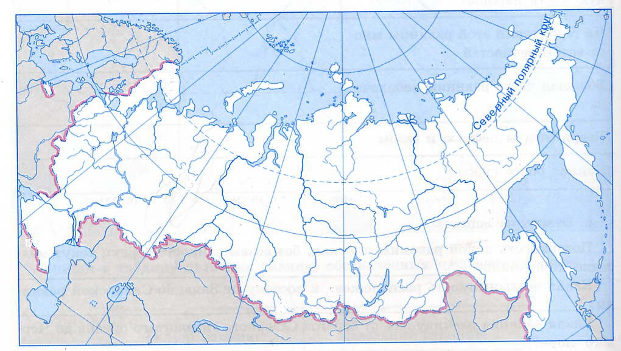
4 раунд
Каждой команде необходимо правильно подписать названия географических районов на тематической карте. Команда, которая быстрее справится с заданием, получит 2 балла.
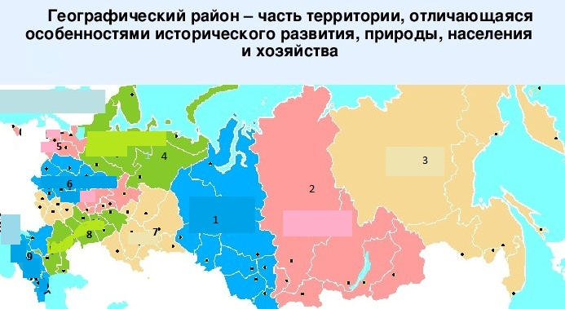
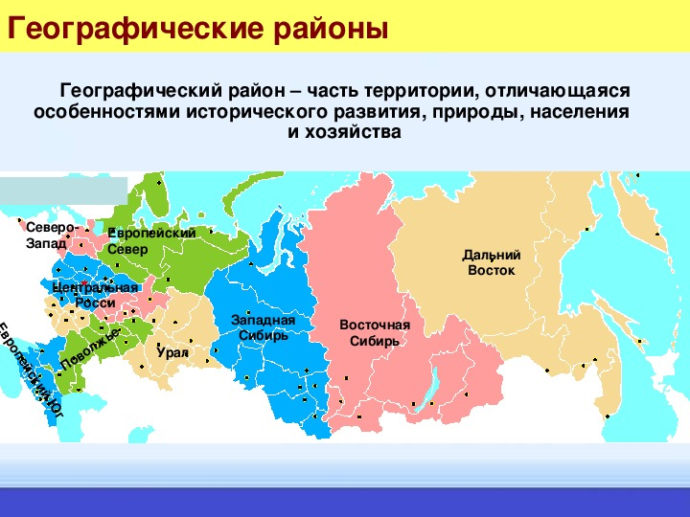

5 раунд
Каждой команде выдаются карточки с географическими понятиями, команда должна определить, какое слово в списке лишнее и обосновать свой выбор. За каждый правильный ответ (полный) команда получает два балла.
Конкурс - "Третий лишний".
- Тасмания, Мадагаскар, Кавказ, Сахалин (Кавказ-горы, остальные названия-названия островов)
- Конго, Гольфстрим, Амур, Миссисипи (Гольфстрим-течение, остальные названия-названия рек)
- Танганьика, Байкал, Титикака, Кракатау (Кракатау-вулкан, остальные названия-названия озер)
- Шри-Ланка, Индостан, Лабрадор, Сомали (Шри-Ланка-остров, остальные названия-названия полуостровов)
- Устье, морена, приток, порог (морена-тип ледниковых отложений, остальные названия – характеристики рек)
- Каналы, водохранилища, пруды, озера (озеро-водный объект естественного происхождения, остальные названия-водные объекты искусственного происхождения)
6 раунд
Команды отвечают по очереди на вопросы. Право ответа предоставляется 1 команде (по жеребьёвке) (может ответить любой член команды). За каждый правильный ответ, команда получает бал. Если команда не может дать правильный ответ, право хода передаётся другой команде.
- Самое мелководное море на Земле и самое маленькое по площади у берегов России(Азовское),
- Самая большая равнина России (Западно-Сибирская),
- Самые высокие горы России (Кавказ),
- Самая полноводная река России (Лена),
- Самый высокий действующий вулкан России (Ключевская Сопка)
- С каким государством у России самая короткая граница (С. Корея)
- Самый большой остров России (Сахалин),
- Самая длинная горная система России (Урал),
- Самая высокая вершина (Эльбрус на Кавказе),
- Самое глубокое озеро в мире и самое большое по площади в России (Байкал),
- С каким государством у России самая протяжённая граница (Казахстан),
- Где в России самая холодная зима (в Оймяконе, -71).
Спасибо за работу. Подведение итогов. Рефлексия. Награждение победителей.

И в заключении хочу сказать,
Что лучше географии предмета не сыскать,
Мир географии огромен,
Стремитесь вы его познать.

